**Как зарегистрировать себя и своего ребёнка в Навигаторе дополнительного образования Амурской области и получить «сертификат учёта»**

Для начала следует определиться, кто из родителей будет заводить ребенка в систему – мать или отец. Только после этого, следует начать регистрацию в системе одному из законных представителей ребёнка/детей, именно он занесет данные ребёнка /детей через личный кабинет;

*Также необходимо обновить Ваш браузер до последней версии + иметь устойчивое соединение с интернетом;*

1. Введем в поисковик фразу Навигатор дополнительного образования Амурской области;

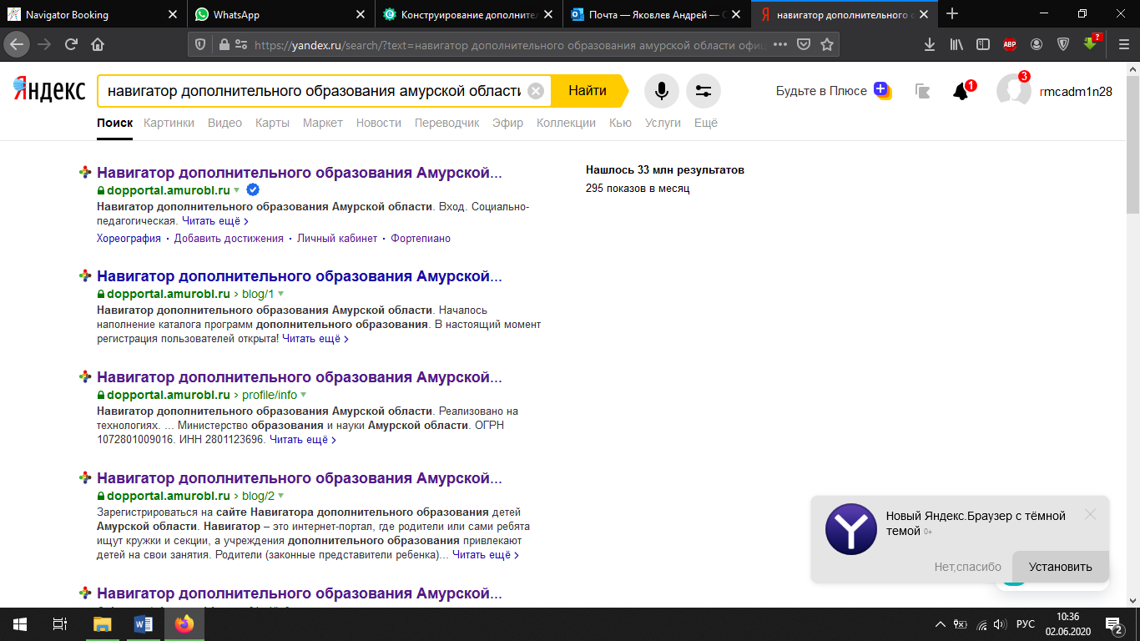

1. Зайти по ссылке на главную страницу портала;

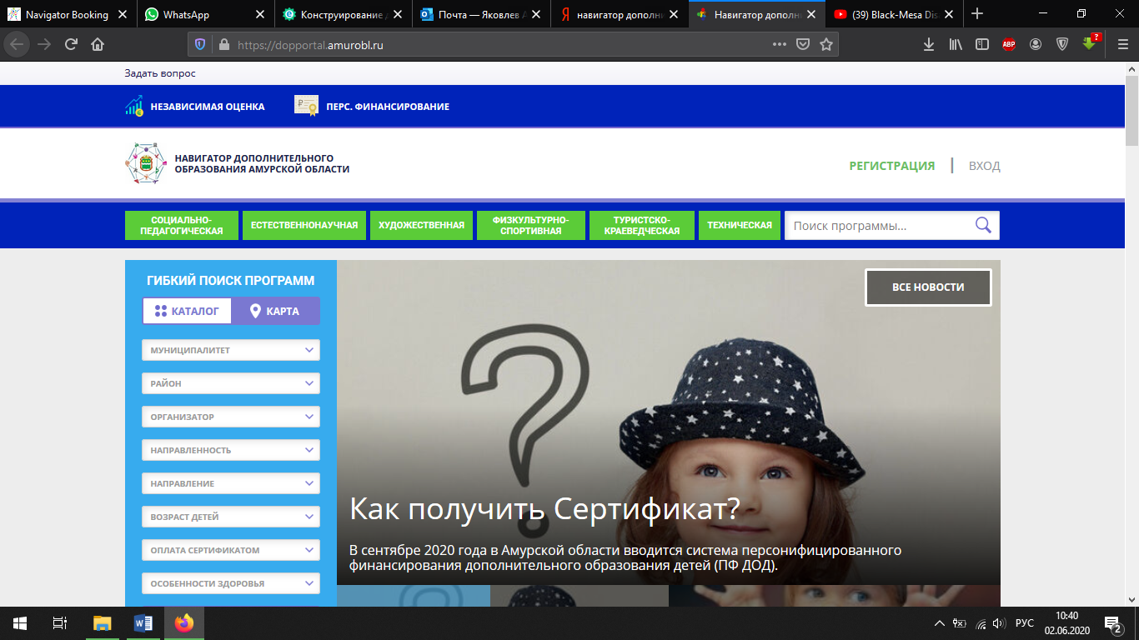

1. Нажимаем кнопку «Регистрация» в правом верхнем углу экрана;

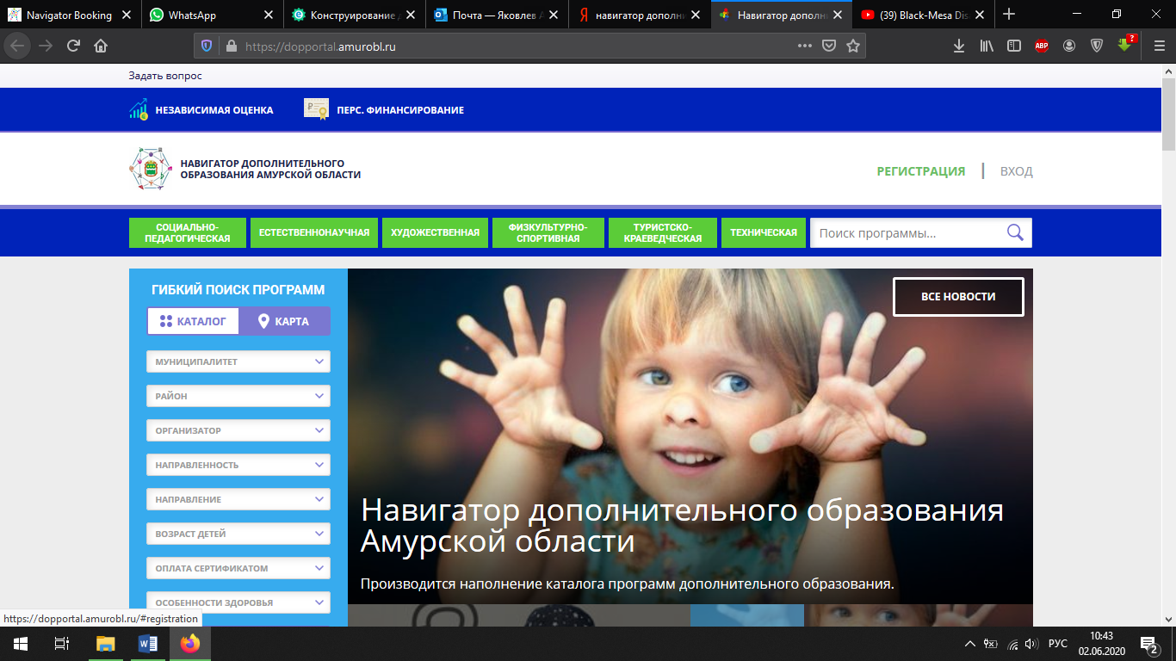

1. Вводим данные – выбираем муниципалитет (где зарегистрирован ребёнок); ФИО родителя; контактный номер телефона родителя; электронную почту родителя (Помните! Введение корректной электронной почты исключает дальнейшие ошибки при работе с порталом); задаём пароль, которым Вы будете пользоваться при входе на портал; знакомимся с политикой конфиденциальности и пользовательским соглашением; ставим галочку и нажимаем кнопку «Зарегистрироваться»;

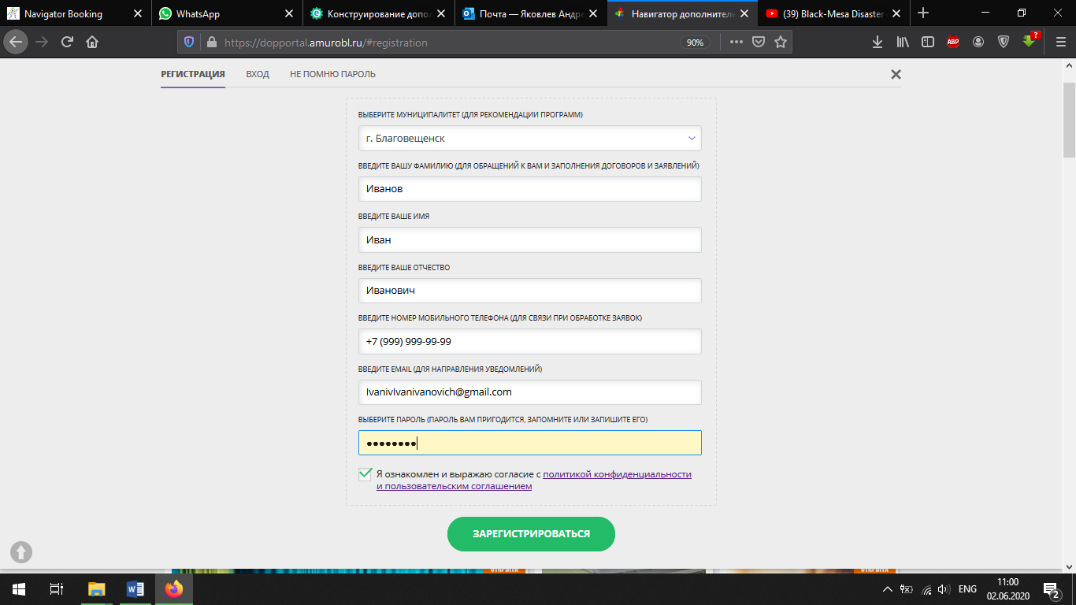

1. После нажатия кнопки «Зарегистрироваться», выходит следующее сообщение:

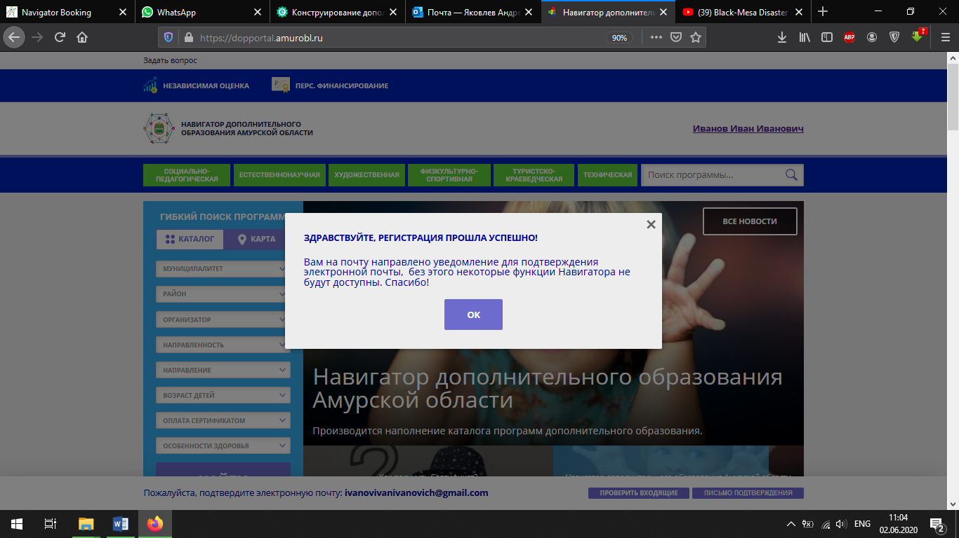

1. Подтверждаем электронную почту по ссылке, пришедшей на электронную почту;

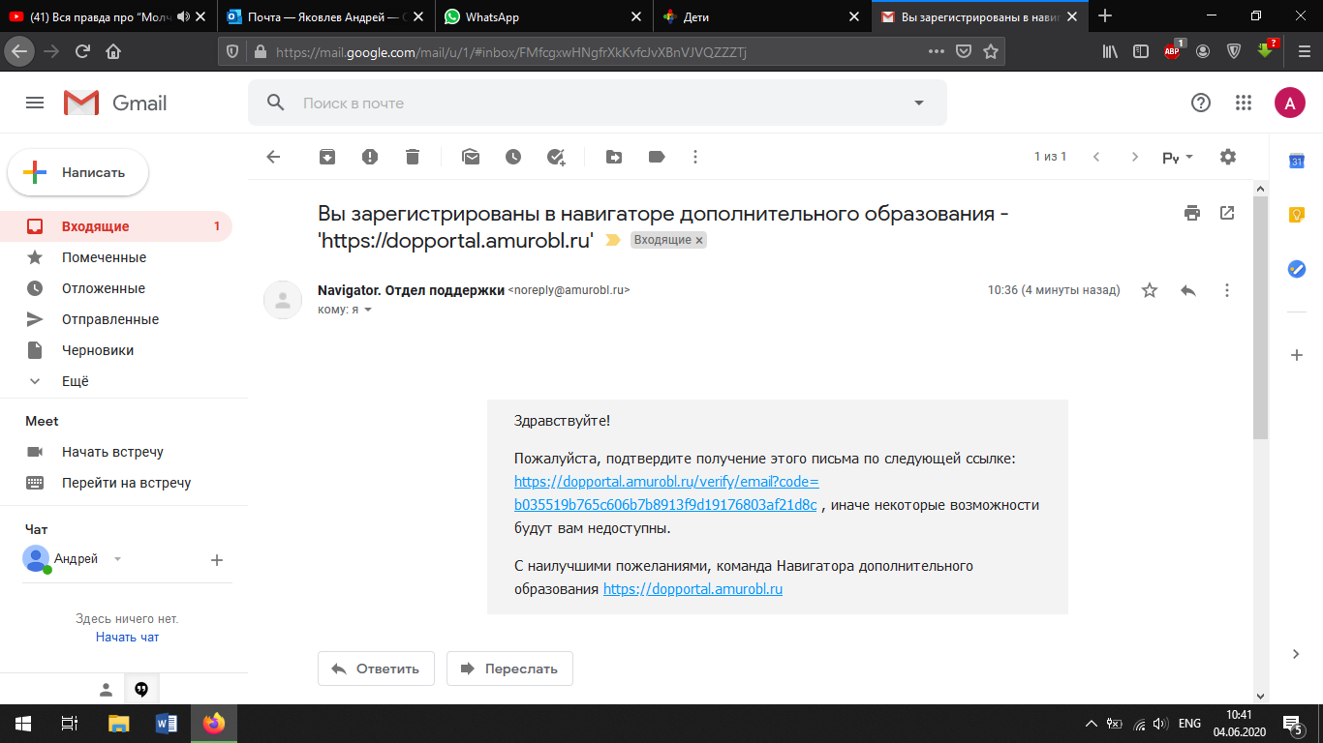

* 1. Если подтверждения нет, то смотрим папку «Спам»;

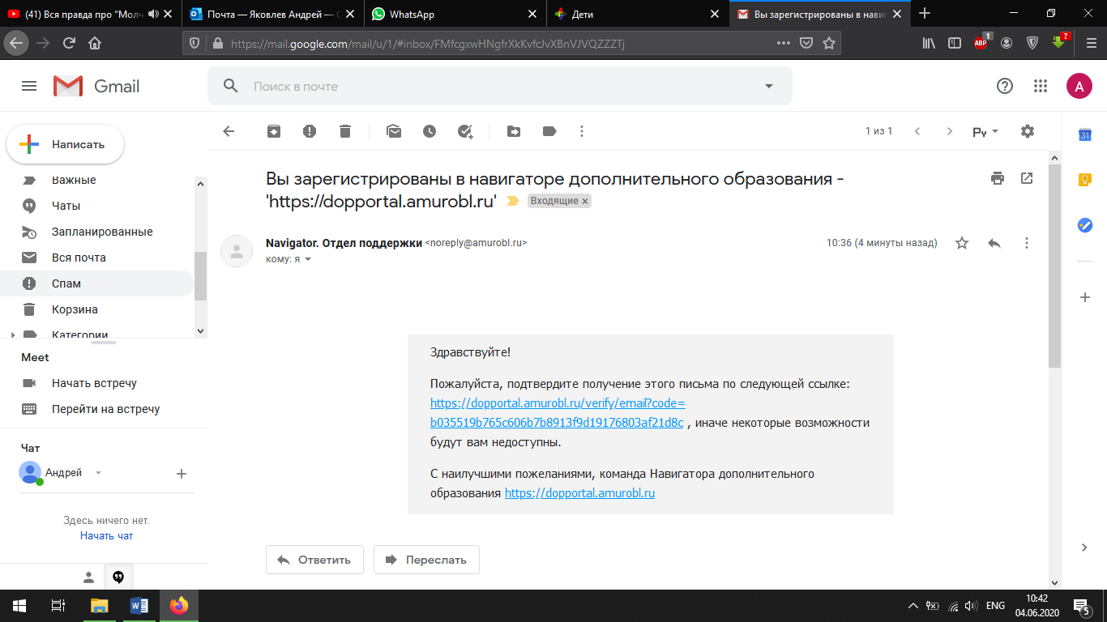

* 1. И тоже подтверждаем учетную запись по ссылке.

Подтвердить электронную почту ОБЯЗАТЕЛЬНО, это даёт дополнительное право работаты в Навигаторе.

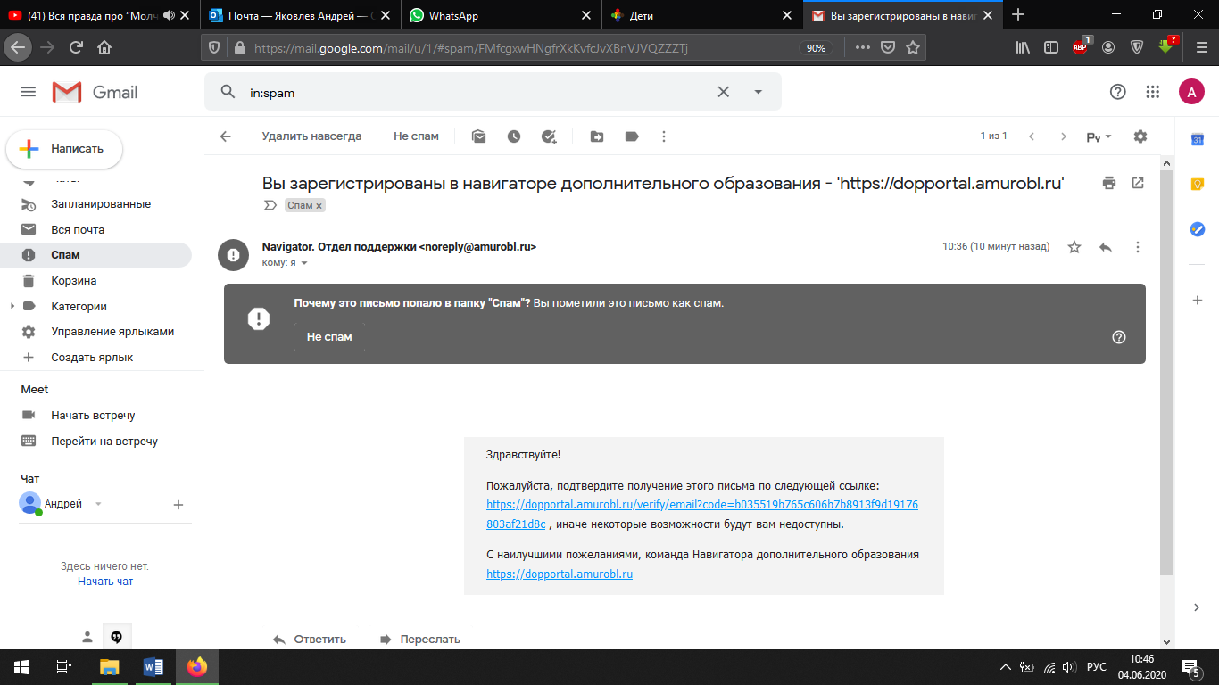

1. Теперь Вы зарегистрированы на портале дополнительного образования Амурской области!

Необходимо внести ребёнка/детей в личном кабинете, на вкладке «Дети»

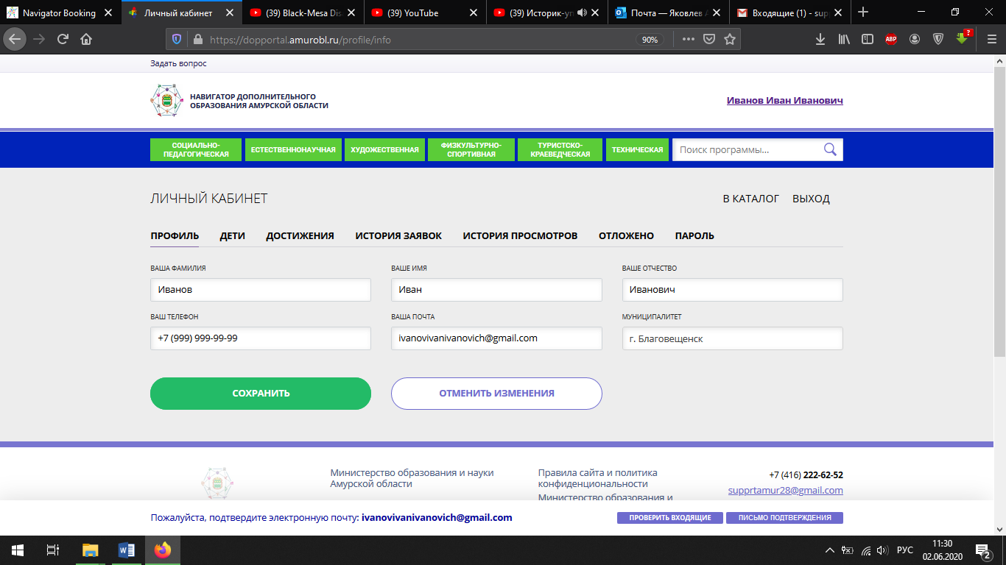

1. Переходим на вкладку «Дети», нажимаем кнопку «Добавить ребёнка»

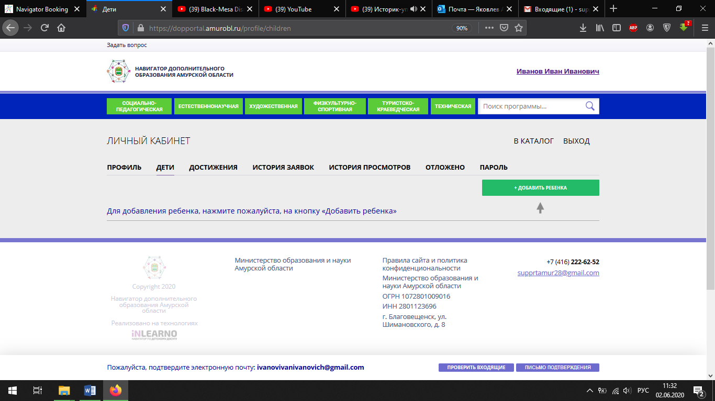

1. Вносим ФИО ребенка, его дату рождения, пол, нажимаем кнопку сохранить.

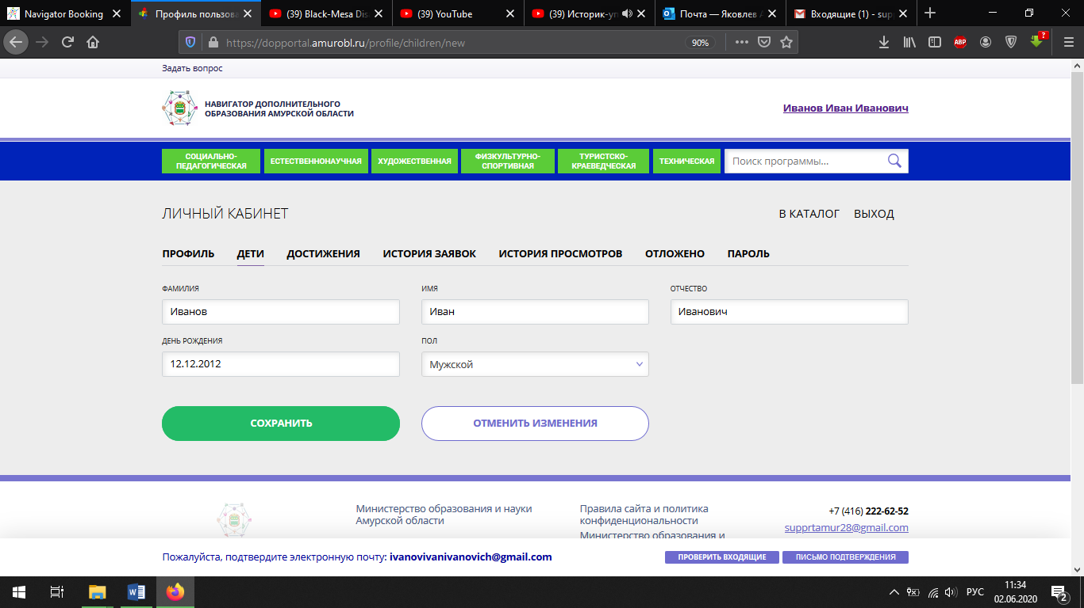

1. Ребенок внесен! Теперь Вы можете изменить данные ребенка, если внесли их неправильно, используя кнопку «Изменить».

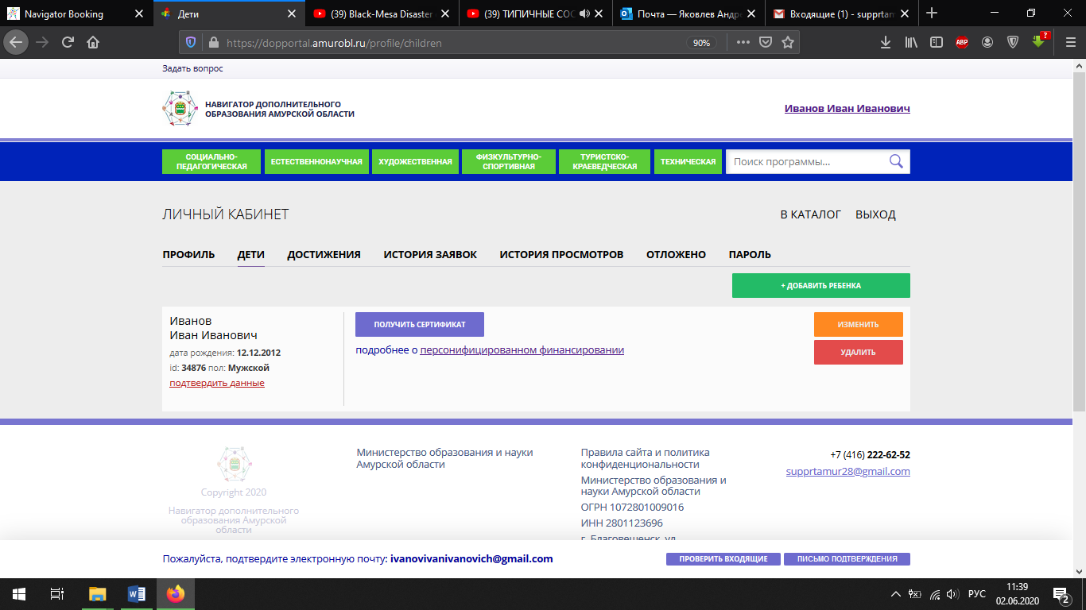

1. Для того, чтобы пользоваться порталом далее, необходимо ознакомиться с информацией о персфинансировании; подтвердить данные ребёнка и получить сертификат.



Более полная инструкция содержится по видеоссылке: <https://www.youtube.com/watch?v=Ec1XlR9D2AU>

Убедительная просьба просмотреть до конца!

Родителям, которые зарегистрированы в ГИС «Навигатор» **для выдачи сертификата учёта** необходимо обратиться в образовательную организацию**.** При себе родители должны иметь документы удостоверяющие личность (родителя и ребёнка) и СНИЛС (ребёнка!).

Ответственный организатор предлагает родителю и ребёнку (14 лет и старше) согласие на обработку персональных данных и в системе «Навигатор» и следуя инструкции выдаёт сертификат учёта.

Благодарим за сотрудничество.